**21.05 Математика**

**Тема:** Знаходження площі частини прямокутника за відомою шириною та довжиною. Розв’язування задач двома способами. Обчислення виразів на порядок дій. Знаходження помилок у виразах.

Мета: вчити розв’язувати задачі, формувати вміння знаходити значення виразів, порівнювати числа; розвивати математичну компетентність, пам’ять, мислення, математичне мовлення; виховувати наполегливість, дисципліну, працьовитість, колективізм.

**Хід уроку**

**Актуалізація опорних знань.**

**1) Усний рахунок.**

14·5 18·5 45+63 12+68

***2) Каліграфічна хвилинка.***

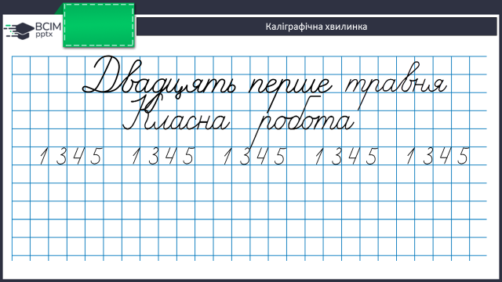

**Повідомлення теми уроку.**

- Сьогодні на уроці ми будемо знаходити площі частини прямокутника за відомою шириною та довжиною. Розв’язувати задачі двома способами. Обчислювати вирази на порядок дій. Знаходити помилки у виразах.

**Розвиток математичних знань та вмінь учнів.**

**Робота за підручником (с.127)**

**1)Вирази 753 (усно)**

**2)Задача 754 (письмово)**

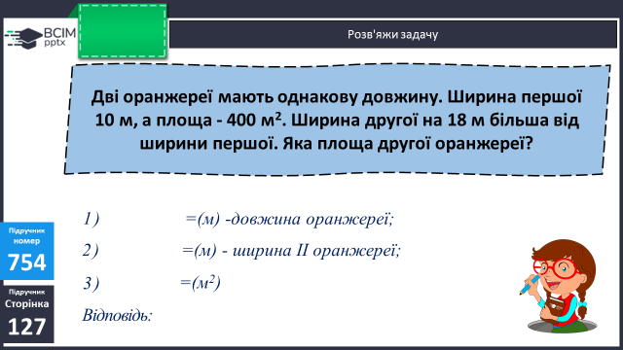

**3)Задача 755 (письмово)**

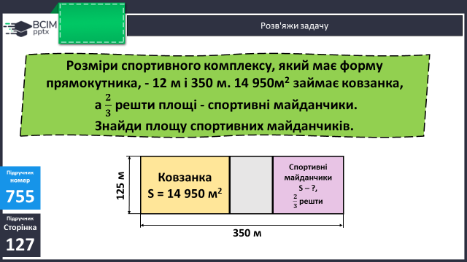

**4)Вирази 756 (письмово)**

**Фізкультхвилинка**

<https://www.youtube.com/watch?v=0meG5Pn_iOI&pp=ygUg0YTRltC30LrRg9C70YzRgtGF0LLQuNC70LjQvdC60LA%3D>

**5)Задача 757 (письмово)**

Добери числа. Склади за таблицею задачу.

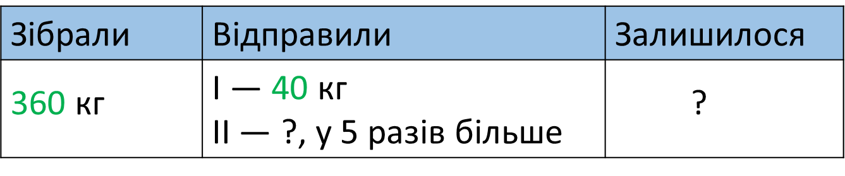

**6)Завдання 760 (письмово)**

**Домашнє завдання.**

**П.с.128 № 763.**

***Роботи надсилайте на Human***